TONGJI UNIVERSITY
毕业设计（论文）

课题名称：基于无人机巡检的任务管理与路径规划系统设计与实现
副 标 题：

学 院：电子与信息工程学院
专 业：计算机科学与技术
学生姓名：龚孟恬
学 号：240274025
指导教师：
日 期：2026 年 11 月

同济大学本科毕业设计（论文）信息说明页
课题名称：基于无人机巡检的任务管理与路径规划系统设计与实现
成果类型： ■ 毕业设计 □ 毕业论文
学科专业： 计算机科学与技术
内容简述：
本课题面向多航点、常态化无人机巡检场景，设计并实现一套任务管理与路径规划系统。系统采用 B/S 四层架构：前端基于 Vue3 与 Element Plus 实现任务、航点、无人机和航线的可视化管理；后端基于 Spring Boot 3 与 MyBatis-Plus 提供 RESTful 接口，负责任务流转、无人机档案、执行日志与数据归档；算法服务基于 Python 与 FastAPI 独立部署，将巡检顺序建模为带续航和禁飞区约束的旅行商问题，实现贪心、最近邻、遗传算法、蚁群算法与改进 A* 五类求解方法；数据层采用 MySQL 持久化业务数据。系统打通了"任务创建—航点编排—路径规划—任务下发—执行回放—日志归档"的完整闭环，并通过统一口径的对比实验验证了改进 A* 在复杂约束场景下的效率优势。
正文字数：约 2.3 万字。
随附资料：
1. 系统源代码（前端、后端、算法服务）
2. 数据库建表脚本与演示数据
3. 算法对比实验数据、图表与复现脚本

基于无人机巡检的任务管理与路径规划系统设计与实现

摘 要

随着低空经济发展，无人机已广泛应用于电力巡检、交通巡查、园区安防与农业植保等领域。传统人工巡检效率低、受地形与气候限制明显；现有多数无人机作业仍依赖人工规划航点、逐架次执行，缺乏面向多航点、多任务的统一管理工具，导致路径冗余、航程偏长，续航与禁飞区约束也难以在规划阶段被校验。
本文设计并实现一套无人机巡检任务管理与路径规划系统，采用 B/S 四层架构：前端基于 Vue3 与 Element Plus 实现任务、航点、无人机与航线的可视化；后端基于 Spring Boot 3 与 MyBatis-Plus 提供 RESTful 接口；算法服务基于 Python 与 FastAPI 独立部署，将巡检顺序建模为带续航与禁飞区约束的旅行商问题，实现贪心、最近邻、遗传算法、蚁群算法与改进 A* 五类方法；数据层采用 MySQL。系统打通了任务创建、航点编排、路径规划、任务下发、执行回放与日志归档的完整闭环。
针对标准 A* 扩展节点多、路径锯齿明显的问题，提出加权启发、对角移动防角点穿越与视线平滑三项改进，并采用最近邻定序加 2-opt 局部搜索。实验表明：100 航点含禁飞区场景下，改进 A* 平均航程 22.76 km，与蚁群算法基本持平，较贪心基线降低 20.8%，平均耗时仅 1.53 s；30 条航段专项实验中，扩展节点下降 83.6%，耗时下降 66.6%，最小安全余量由 0.596 km 提高到 0.631 km，说明改进未以安全性为代价。

关键词：无人机巡检，任务管理，路径规划，改进 A*，蚁群算法

Design and Implementation of a UAV Inspection Task Management and Path Planning System

ABSTRACT

With the development of the low-altitude economy, drones have been widely used in power line inspection, traffic patrol, campus security and agriculture. Traditional manual inspection is inefficient and constrained by terrain and weather, while most UAV operations still rely on manually planned waypoints and single-flight execution. The lack of a unified tool for multi-waypoint and multi-task inspection leads to redundant routes, long flight distances and constraints that cannot be verified at the planning stage.
This thesis designs and implements a UAV inspection task management and path planning system with a four-layer browser/server architecture. The front end uses Vue3 and Element Plus; the business layer uses Spring Boot 3 and MyBatis-Plus; the algorithm service is independently deployed with Python and FastAPI and models the inspection sequence as a TSP with endurance and no-fly-zone constraints, implementing greedy, nearest neighbor, genetic algorithm, ant colony optimization and an improved A*; MySQL is used for data persistence. The system realizes a closed loop from task creation and waypoint arrangement to planning, dispatch, replay and log archiving.
The improved A* introduces a weighted heuristic, corner-cutting prevention and line-of-sight smoothing, and adopts nearest-neighbor ordering plus 2-opt. In the 100-waypoint no-fly-zone scenario, its average route length is 22.76 km, comparable to ACO (22.59 km) and 20.8% shorter than the greedy baseline, while its planning time is only 1.53 s. In the 30-segment comparison, expanded nodes drop by 83.6% and runtime by 66.6%, and the minimum safety clearance increases from 0.596 km to 0.631 km.

Key words: UAV inspection, task management, path planning, improved A*, ant colony optimization

目 录

1 绪 论 8
1.1 研究背景与意义 8
1.2 国内外研究现状 8
1.2.1 无人机巡检系统与平台 8
1.2.2 巡检路径规划算法 9
1.2.3 研究现状评述 10
1.3 研究内容与主要工作 10
1.4 论文组织结构 11
2 相关技术 12
2.1 系统总体架构模式 12
2.2 Spring Boot 与 MyBatis-Plus 12
2.3 Vue3 与地图可视化 13
2.4 FastAPI 算法服务 13
2.5 MySQL 数据存储 13
2.6 路径规划问题与求解算法 14
2.6.1 旅行商问题 14
2.6.2 遗传算法 14
2.6.3 蚁群算法 14
2.6.4 A* 算法 15
2.7 本章小结 15
3 系统需求分析与总体设计 16
3.1 需求分析 16
3.1.1 用户角色分析 16
3.1.2 功能需求 16
3.1.3 非功能需求 16
3.2 系统总体架构 17
3.3 功能模块划分 18
3.4 数据库设计 18
3.4.1 概念结构设计 18
3.4.2 逻辑结构设计 19
3.5 接口设计 20
3.5.1 业务接口 20
3.5.2 算法服务接口 20
3.5.3 异常处理 20
3.6 本章小结 21
4 系统详细设计与实现 22
4.1 开发与运行环境 22
4.2 用户认证与权限控制 22
4.3 任务与航点管理 23
4.4 无人机档案管理与任务下发 24
4.5 任务执行模拟与日志 25
4.6 规划结果管理、历史回看与航线导出 26
4.7 操作审计 27
4.8 本章小结 28
5 巡检路径规划算法设计与改进 29
5.1 问题描述与数学模型 29
5.2 基线算法 29
5.3 遗传算法设计 30
5.4 蚁群算法设计 30
5.5 改进 A* 算法设计 31
5.5.1 栅格化与标准 A* 31
5.5.2 加权启发函数 31
5.5.3 对角移动防角点穿越 32
5.5.4 视线平滑 32
5.5.5 定序策略 32
5.5.6 复杂度分析 33
5.6 禁飞区约束建模与实现 33
5.7 本章小结 34
6 系统测试与实验分析 35
6.1 测试环境与实验方案 35
6.2 功能测试 35
6.3 算法对比实验 37
6.3.1 航程对比 37
6.3.2 耗时对比 38
6.4 收敛性分析 39
6.5 改进 A* 专项实验 39
6.6 约束有效性验证 40
6.7 结果讨论 41
6.8 本章小结 42
7 总结与展望 43
7.1 工作总结 43
7.2 不足与展望 44
参考文献 45
谢 辞 46

1 绪 论

1.1 研究背景与意义
近年来，随着低空经济被纳入国家战略性新兴产业，民用无人驾驶航空器的保有量与作业规模持续增长。无人机凭借机动灵活、部署成本低、视角全面、数据可回溯等优势，已在电力线路巡检、交通巡查、园区安防、农业植保、应急救援等场景中得到广泛应用。以电力巡检为例，输电线路多跨越山地、河网与城乡结合部，传统人工巡检需要人员携带设备沿线攀爬、逐塔检查，存在效率低、劳动强度大、安全风险高、受地形与气候限制明显、巡检数据难以量化归档等问题。无人机巡检能够在较短时间内完成大范围线路的影像采集与设备状态核查，已成为现代巡检体系的重要技术手段。
然而，当前多数无人机巡检作业仍以人工规划航点、逐架次执行为主。作业人员需要在地图上凭经验选取巡检点并确定访问顺序，任务信息、航点信息、规划结果与执行记录分散在纸质表格或即时通讯工具中，缺乏面向多航点、多任务的统一管理工具。由此带来三方面问题：一是巡检路径冗余，航程偏长，直接缩短单架次有效作业时间并增加电池消耗；二是禁飞区、续航等约束主要依靠人工判断，难以在规划阶段被系统性校验；三是任务执行过程缺乏结构化日志，事后难以追溯"谁在何时对哪个任务做了什么"。上述问题在大规模、常态化巡检场景下尤为突出。
针对上述问题，本课题设计并实现一套基于无人机巡检的任务管理与路径规划系统。其意义主要体现在三个层面：在工程层面，系统将任务管理业务与路径规划算法整合到同一平台，形成从任务创建到执行归档的完整闭环，验证了 Java 业务系统与 Python 算法服务异构协同的可行性；在算法层面，系统在统一约束与统一评价口径下实现并比较贪心、最近邻、遗传算法、蚁群算法与改进 A* 五类方法，为标准 A* 的工程化改进提供了可复现的实验依据；在应用层面，系统将禁飞区安全距离、续航上限等约束前置到规划阶段，并以折线形式输出可绕行航线，为巡检作业的规范化与降本增效提供参考。

1.2 国内外研究现状

1.2.1 无人机巡检系统与平台
无人机巡检的系统化研究起步于巡检作业建模。沈伟等对无人机巡检优化建模方法进行了系统综述，将巡检规划归纳为机巢选址、任务分配与路径规划三个核心决策层，并梳理了相应的优化目标与约束体系^{[1]}。在系统实现方面，徐昊亮等设计了基于北斗卫星的无人机电力巡检系统，利用高精度定位提升了复杂环境下巡检作业的准确性与稳定性^{[3]}；梅傲寒等基于 DJI SDK 构建了 Web 端无人机飞行作业管控平台，实现了航线下发与飞行状态监控^{[8]}；王荣巍等面向无人机蜂群提出了航电云多层任务调度模型，将任务分解、资源分配与执行调度分离^{[7]}。在通用管理系统层面，崔靖茹等基于 Vue 与 Spring Boot 完成了高校信息化项目管理系统的设计与实现，验证了前后端分离技术栈在业务系统中的可行性^{[9]}。
上述工作表明，无人机巡检平台的业务功能通常包括任务管理、航点管理、设备管理、航线下发与状态监控。但其任务数据与算法模块往往分离：业务系统只负责存储与展示，路径规划仍由操作人员在第三方地面站软件中完成，规划结果难以结构化回流到业务系统，也无法形成可复用的历史记录。

1.2.2 巡检路径规划算法
巡检路径规划本质上是多航点访问顺序优化问题，通常建模为旅行商问题（Traveling Salesman Problem，TSP）及其变体。精确求解 TSP 的算法在航点数较多时计算量呈指数增长，因此工程中多采用启发式方法求取近似最优解。徐佳等针对 TSP 提出了一种生物信息启发式遗传算法，通过改进编码与变异策略提升了收敛质量^{[6]}；王瑶等对蚁群算法的信息素更新与转移规则进行改进，并将其应用于无人机航迹规划^{[5]}；费博雯等提出基于层次注意力机制的多无人机巡检路径规划方法，以总飞行距离最小化为目标^{[2]}。
在避障与安全约束方面，李晓辉等提出了基于改进 A* 算法的无人机避障路径规划方法，通过调整启发函数与邻域搜索策略提升搜索效率^{[4]}。国际上，Otto 等对民用无人机优化方法进行了系统综述，将路径规划、任务分配与充电调度等问题统一在运筹优化框架下讨论^{[10]}；Rojas Viloria 等对无人机车辆路径问题进行了文献综述，指出带时间窗、充电站与多点线混合的扩展模型是研究热点^{[11]}。总体来看，遗传算法、蚁群算法、粒子群算法与 A* 系列算法是当前应用最广的四类方法：前两者擅长在离散访问顺序空间中进行全局搜索，后者擅长在连续或栅格空间中求解两点间避障路径。

1.2.3 研究现状评述
综合已有研究可以发现三点不足。第一，算法研究与工程系统之间存在断层。多数文献在仿真环境中验证算法性能，未将算法嵌入真实的业务数据流，航点坐标、约束配置与规划结果缺少统一的持久化结构，导致算法难以在业务系统中复用。第二，对比实验的口径不统一。不同文献采用不同的航点规模、随机种子与约束条件，且往往只比较航程而忽略规划耗时，难以判断算法在实时性要求下的适用性。第三，安全约束的建模较为粗略。部分工作仅判断航点是否落入禁飞区，未考虑无人机与禁飞区边界之间的安全距离，也未处理路径端点位于缓冲带内的情形。
针对上述不足，本文在同一系统中实现五类算法，统一以避障距离矩阵作为输入、以航程与耗时为评价指标，并在固定随机种子下进行多规模、多场景重复实验；同时将禁飞区按"半径 + 安全距离"膨胀后栅格化，使安全约束在规划阶段真实生效。

1.3 研究内容与主要工作
本文围绕"业务闭环"与"算法改进"两条主线展开，主要工作如下：
（1）系统设计与实现。完成需求分析、四层架构设计、数据库设计与接口设计，实现用户认证与权限控制、巡检任务管理、航点与巡检点管理、无人机档案管理、任务下发与执行模拟、执行日志、规划历史回看、航线导出与操作审计等功能，形成完整的业务闭环。
（2）路径规划算法实现。将多航点巡检顺序建模为带续航与禁飞区约束的 TSP，实现贪心、最近邻、遗传算法、蚁群算法与 A* 五类求解方法；遗传算法采用锦标赛选择、顺序交叉与交换/逆转变异，并混合 2-opt 局部搜索；蚁群算法采用精英蚂蚁系统，以距离倒数作为启发信息。
（3）改进 A* 算法设计。针对标准 A* 扩展节点多、栅格路径锯齿明显的问题，提出三项改进：以权重 w=1.5 的加权启发函数减少无效扩展；在对角移动中要求两个正交邻格均可行，防止穿越障碍角点；以 Bresenham 视线检测与 string pulling 对自由格区间进行平滑，仅保留必要拐点。同时以"最近邻定序 + 2-opt"替代逐点 A* 定序，降低大规模航点下的计算开销。
（4）约束建模与实验验证。建立禁飞区安全距离缓冲模型，将禁飞区圆按半径加安全距离膨胀，通过栅格 A* 求取逐段绕行距离，并对不可达情形返回不可行标记与提示信息；设计 5 种算法 × 4 种规模 × 2 种场景 × 5 个随机种子的 200 次对比实验，以及 30 条穿越禁飞区航段的 A* 专项对比实验。

1.4 论文组织结构
全文共分七章，各章内容安排如下：
第 1 章为绪论，阐述研究背景与意义，综述无人机巡检系统与路径规划算法的国内外研究现状，指出已有工作的不足，并说明本文的研究内容与组织结构。
第 2 章为相关技术，介绍系统采用的 B/S 四层架构、Spring Boot、MyBatis-Plus、Vue3、Element Plus、FastAPI 与 MySQL 等关键技术，并给出 TSP、遗传算法、蚁群算法与 A* 算法的理论基础。
第 3 章为系统需求分析与总体设计，完成用户角色与功能需求分析，给出系统总体架构、功能模块划分、数据库概念与逻辑结构设计以及接口设计。
第 4 章为系统详细设计与实现，介绍开发运行环境，并分别说明用户认证与权限、任务与航点管理、无人机档案与任务下发、执行模拟与日志、规划结果管理、航线导出与操作审计的实现过程。
第 5 章为巡检路径规划算法设计与改进，建立带约束 TSP 的数学模型，说明基线算法、遗传算法与蚁群算法的设计，重点阐述改进 A* 的三项改进与禁飞区约束的实现细节，并分析算法复杂度。
第 6 章为系统测试与实验分析，给出功能测试结果，并从航程、耗时、收敛性与安全余量四个维度对五类算法及标准/改进 A* 进行对比分析。
第 7 章为总结与展望，归纳全文工作，分析系统与算法的不足，并提出后续研究方向。

2 相关技术

2.1 系统总体架构模式
系统采用浏览器/服务器（Browser/Server，B/S）架构与前后端分离的开发模式。整体划分为表示层、业务逻辑层、算法服务层与数据存储层四部分：表示层运行于浏览器，负责界面渲染与地图交互；业务逻辑层以独立进程提供 RESTful 接口，负责业务规则、状态流转与数据持久化；算法服务层同样以独立进程部署，专门承担路径规划计算；数据存储层负责结构化数据的持久化。
这种划分带来三点好处。第一，职责边界清晰。业务逻辑不依赖算法实现细节，算法服务也不感知任务状态，二者仅通过约定的 JSON 报文交互，任一方的内部重构不会影响另一方。第二，技术选型各得其所。Java 生态在事务管理、权限控制与工程化方面成熟稳定，适合承载业务；Python 生态在数值计算与启发式算法实现方面更为便捷，适合承载算法。第三，部署与扩展灵活。算法服务可单独扩容或替换，业务服务在算法不可用时可通过超时与降级策略保证核心功能可用。

2.2 Spring Boot 与 MyBatis-Plus
业务逻辑层基于 Spring Boot 3.3.5 与 Java 17 实现。Spring Boot 通过自动配置与起步依赖简化了 Web 应用的搭建，其内嵌 Tomcat 容器使后端可以以可执行 JAR 的形式独立运行。控制器层使用 @RestController 注解暴露 RESTful 接口，通过 @RequestBody 与 @Valid 完成请求体绑定与参数校验，并借助全局异常处理器将业务异常统一转换为标准响应结构。
持久层采用 MyBatis-Plus 3.5.7。它在 MyBatis 基础上提供了通用 Mapper 与通用 Service，单表增删改查无需编写 XML；同时支持条件构造器、分页插件与字段策略配置。系统中"任务完成后释放无人机"需要把 bind_task_id 显式写回空值，普通更新策略会忽略空字段，因此对该字段单独配置 FieldStrategy.ALWAYS，保证绑定关系能够正确解除。
认证与授权方面，系统使用 JJWT 0.12.6 生成与校验令牌，使用 Spring Security Crypto 提供的 BCryptPasswordEncoder 对用户密码进行加密存储，未引入完整的 Spring Security 框架。登录成功后服务端签发令牌，前端在后续请求的 Authorization 头中携带令牌，服务端拦截器解析令牌并注入当前用户上下文，同时依据角色对写操作与审计接口进行限制。

2.3 Vue3 与地图可视化
表示层基于 Vue 3.4 与 Vite 5 构建。Vue 3 的组合式 API 便于将地图初始化、航线绘制、轮询与动画等逻辑封装为可复用的组合函数；Vue Router 负责页面级路由与访问控制；Element Plus 2.7 提供表格、表单、弹窗、抽屉、标签等组件，统一了页面视觉风格；Axios 负责与后端通信，并通过请求拦截器自动附加令牌、通过响应拦截器统一处理错误提示。
地图可视化使用高德地图 JavaScript API 与 Leaflet 1.9。规划页面使用高德底图，支持地名搜索定位、浏览器定位、点击取坐标与航点标记；禁飞区以半透明红色圆叠加显示；规划结果以折线与航点序号标注绘制，其中折线直接采用算法返回的避障折线，因此绕行轨迹与真实航线一致。执行页面使用 Leaflet 绘制底图与无人机图标，通过 requestAnimationFrame 按累计距离推进图标位置，实现沿折线的平滑回放，并在到达航点时异步写入"到点"日志。

2.4 FastAPI 算法服务
算法服务基于 Python 3.10、FastAPI 与 Uvicorn 实现，默认监听 8000 端口。FastAPI 基于类型注解自动完成请求校验与响应序列化，并自动生成交互式接口文档，便于前后端联调。请求与响应模型使用 Pydantic 定义，字段命名与 Java 后端保持 snake_case 一致，避免跨语言序列化时出现命名歧义。数值计算使用 NumPy 完成蚁群算法的信息素矩阵与转移概率向量化运算，显著降低了 Python 循环带来的开销。
算法服务对外暴露 POST /api/plan 接口，接收算法标识、起点、航点列表与约束条件，返回访问顺序、总航程、可行性标记、耗时、收敛曲线与避障折线。业务后端通过 HTTP 客户端调用该接口，并设置 5 s 与 30 s 两级超时：常规算法使用短超时，遗传算法与蚁群算法使用长超时；当算法服务不可达或超时时，后端返回 503 并提示稍后重试，避免请求线程被长时间占用。

2.5 MySQL 数据存储
数据存储采用 MySQL 8.0，字符集为 utf8mb4，排序规则为 utf8mb4_unicode_ci。业务数据以关系表存储，包括巡检任务、航点、无人机、执行日志、规划结果、禁飞区与系统用户七张表。规划结果中的访问顺序与避障折线属于不定长数组，若拆分为子表会引入大量连接查询，因此采用 JSON 字段存储：route 保存航点主键数组，detail_paths 保存经纬度点序列。MySQL 8 对 JSON 字段提供原生校验与路径查询能力，既保证了结构合法性，又避免了过度范式化带来的复杂度。

2.6 路径规划问题与求解算法

2.6.1 旅行商问题
多航点巡检的顺序优化可抽象为旅行商问题：给定若干待访问点与任意两点间的距离，求一条从起点出发、遍历所有点后返回起点的闭合路径，使总距离最小。TSP 属于 NP-hard 问题，其精确求解的计算量随点数呈指数增长。当航点数达到数十个以上时，工程上通常采用启发式或元启发式算法在可接受时间内求取近似最优解。本文在此基础上增加两类约束：总航程不得超过无人机最大续航，路径不得进入禁飞区及其安全缓冲区。

2.6.2 遗传算法
遗传算法模拟生物进化过程，通过种群迭代实现全局搜索。算法将问题的解编码为染色体，以适应度函数评价个体优劣，再通过选择、交叉与变异产生新一代种群。求解 TSP 时常用自然数编码，染色体为航点访问顺序的一个排列；适应度通常取路径总长度的倒数；选择可采用轮盘赌或锦标赛策略；交叉需使用顺序交叉等保持排列合法性的算子；变异可采用交换、插入或逆转变异。遗传算法全局搜索能力强，但收敛速度较慢，且容易在后期出现随机震荡。

2.6.3 蚁群算法
蚁群算法模拟蚂蚁觅食时的信息素正反馈行为。每只蚂蚁依据信息素浓度与启发式信息按概率选择下一个访问点，其中启发式信息通常取两点间距离的倒数；一轮迭代结束后，信息素按挥发系数衰减，再由蚂蚁按路径质量沉积。精英蚂蚁系统额外为每代最优路径增加信息素权重，以加快收敛。蚁群算法对路径质量较为敏感，解的质量通常优于遗传算法，但计算开销更大，迭代后期容易陷入局部最优。

2.6.4 A* 算法
A* 算法是一种启发式图搜索算法，用于求解两点间的最短路径。算法维护开放列表与关闭列表，按评价函数 f(n)=g(n)+h(n) 选择扩展节点，其中 g(n) 为起点到当前节点的实际代价，h(n) 为当前节点到终点的估计代价。当 h(n) 满足可采纳性（不高估真实代价）时，A* 能够保证找到最优路径；若对 h(n) 加权，则可在牺牲少量最优性的前提下显著减少扩展节点。在栅格地图中，A* 常采用八邻域扩展，并以欧氏距离或对角距离作为启发函数。

2.7 本章小结
本章介绍了系统所采用的 B/S 四层架构与前后端分离模式，说明了 Spring Boot、MyBatis-Plus、Vue3、Element Plus、FastAPI 与 MySQL 在系统各层中的职责，并阐述了 TSP 建模以及遗传算法、蚁群算法与 A* 算法的基本原理。上述技术与理论构成了后续系统设计与算法改进的基础。

3 系统需求分析与总体设计

3.1 需求分析

3.1.1 用户角色分析
系统面向巡检作业人员与系统管理员两类角色。巡检作业人员负责创建巡检任务、在地图上编排航点、选择算法生成航线并下发执行；系统管理员在作业人员权限之外，还负责无人机档案维护、禁飞区配置、用户管理与操作审计。两类角色共用同一套业务界面，通过角色字段控制写操作与敏感页面的访问权限。

3.1.2 功能需求
根据巡检业务"创建—规划—执行—归档"的流程，系统功能需求可归纳为六组，如表 3.1 所示。
表 3.1 系统功能需求
功能组 | 功能点 | 说明
任务管理 | 任务创建、查询、编辑、删除 | 自动生成任务编号，维护任务类型、状态、可见范围与起始航点
航点管理 | 航点查询、地图选点新增、批量生成 | 航点为巡检点，记录经纬度、高度与预设顺序，首个航点可设为起点
路径规划 | 算法选择、约束配置、结果落库 | 支持贪心、最近邻、遗传、蚁群、改进 A* 五种算法，可配置续航与禁飞区
无人机管理 | 档案维护、状态管理、任务绑定 | 维护机号、型号、电量、最大航程与巡航速度，状态分为可用、作业、维护、离线
执行与日志 | 任务下发、轨迹回放、日志归档 | 下发时绑定可用无人机，按规划折线模拟飞行并逐点写入日志
系统管理 | 用户认证、权限控制、审计查询 | 基于令牌的登录认证，按角色限制写操作，审计日志支持筛选与分页
除上述功能外，系统还需支持规划历史的回看与航线导出。同一任务可能被多次规划，每次规划结果都应保留，用户可在规划页面查看历次结果的访问顺序、航程与折线，并导出为 KML 或 CSV 文件，以满足外业交接与数据归档需求。

3.1.3 非功能需求
（1）性能需求。在 100 个航点、含禁飞区的场景下，单次规划应在秒级完成；页面常规操作响应时间不超过 2 s；执行回放应保持视觉平滑，不出现明显跳帧。
（2）可靠性需求。算法服务不可达或超时时，业务后端应返回明确的错误提示而非长时间阻塞；禁飞区阻隔或续航超限时，规划接口应返回不可行标记与中文说明，前端据此提示用户调整航点或约束。
（3）安全需求。用户密码须以密文存储；未携带有效令牌的请求应被拒绝；写操作与审计接口仅对管理员开放；所有登录与关键业务操作应留下可追溯记录。
（4）可维护性需求。三层服务独立部署，接口契约以文档形式固定；算法实现与业务逻辑解耦，新增算法只需在算法服务中注册并扩展前端下拉项。

3.2 系统总体架构
系统采用四层架构，如图 3.1 所示。表示层由浏览器承载 Vue3 应用，提供任务、航点、规划、无人机、执行与审计六类页面；业务逻辑层由 Spring Boot 应用承载，向下访问数据库，向上为表示层提供 RESTful 接口，同时作为客户端调用算法服务；算法服务层由 FastAPI 应用承载，内部按算法标识分派到具体求解器，并统一完成避障折线构建；数据存储层由 MySQL 承载，保存七张业务表。
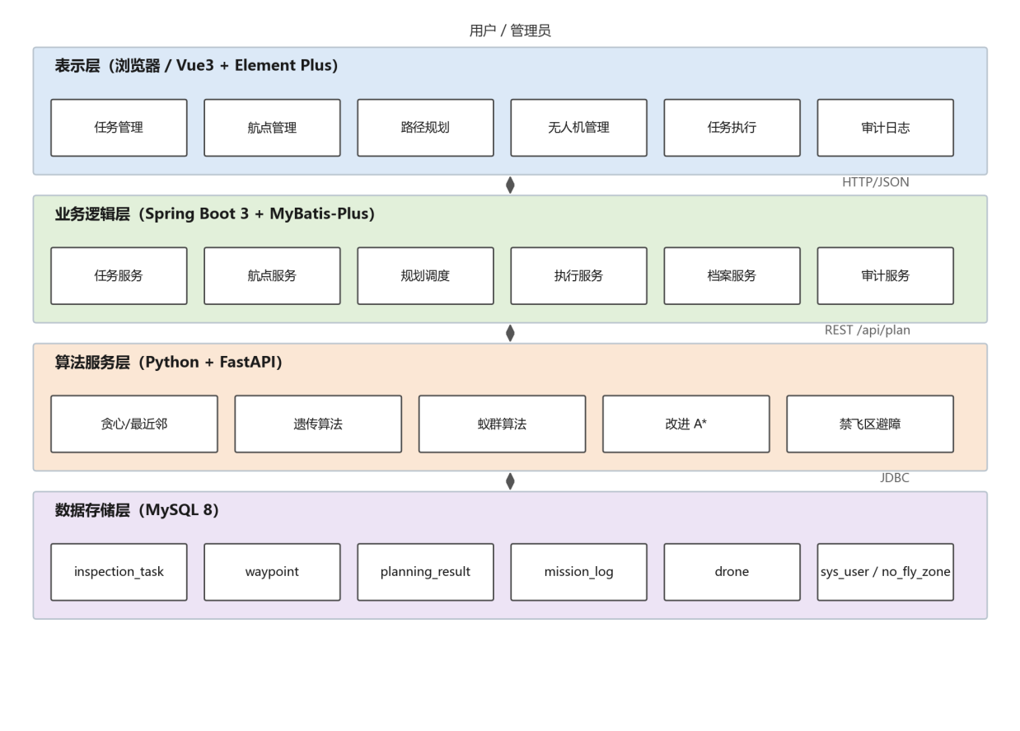
图 3.1 系统总体架构图
各层之间通过明确的协议交互：表示层与业务逻辑层之间使用 HTTP/JSON，业务逻辑层与算法服务层之间使用 REST 接口，业务逻辑层与数据存储层之间使用 JDBC。算法服务不直接访问数据库，规划结果由业务逻辑层统一落库，从而保证数据写入的唯一入口，避免出现算法侧与业务侧数据不一致的问题。

3.3 功能模块划分
按照需求分析结果，系统划分为六个功能模块，如图 3.2 所示。任务管理模块负责任务的增删改查与状态流转；航点管理模块负责航点维护与地图选点；路径规划模块负责算法调用、约束装配与结果保存；无人机管理模块负责档案与状态；执行与日志模块负责任务下发、轨迹回放与日志归档；系统管理模块负责认证、权限与审计。
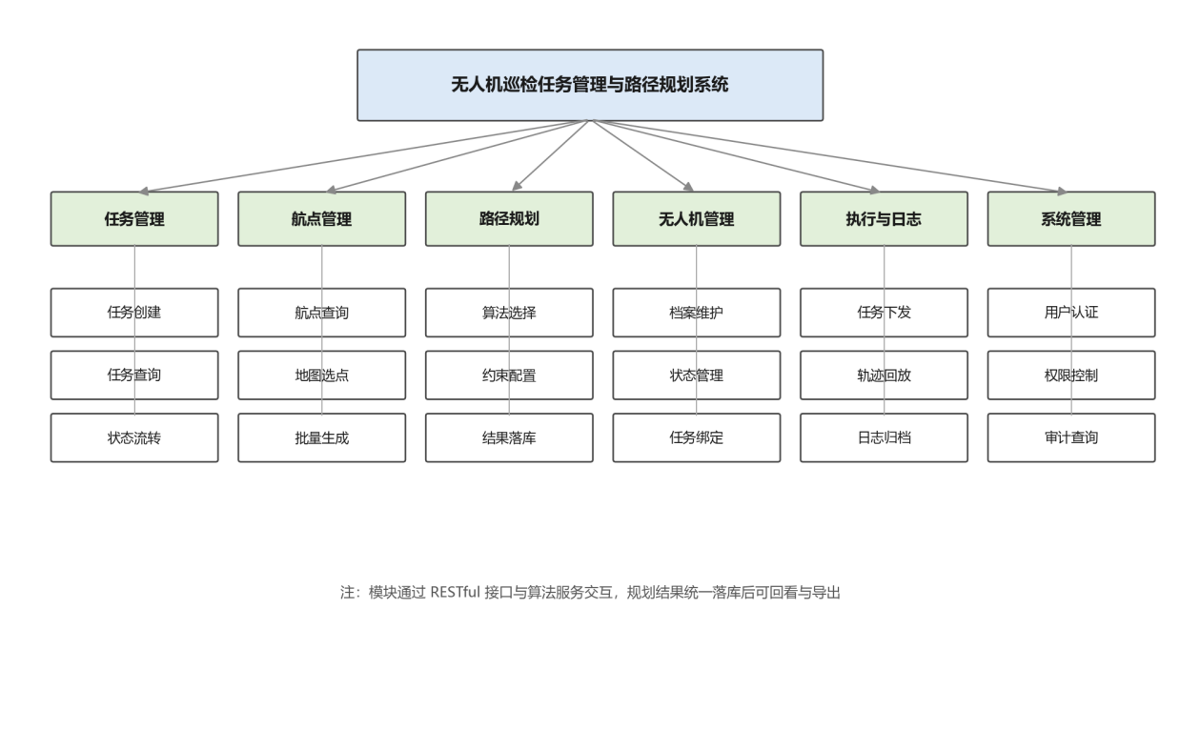
图 3.2 系统功能模块图
模块之间以任务为主键关联：航点、规划结果与执行日志均归属于某一任务；无人机在任务下发时与任务绑定，任务完成或取消后解除绑定。这种以任务为中心的聚合方式，使任务详情页能够一次性展示航点、历次规划与执行记录，避免用户在多个页面之间反复跳转。

3.4 数据库设计

3.4.1 概念结构设计
系统核心实体包括系统用户、巡检任务、航点、规划结果、执行日志、无人机与禁飞区。实体关系如图 3.3 所示：一个用户可以创建多个任务；一个任务包含多个航点、多次规划结果与多条执行日志；一台无人机可被多个任务先后绑定，并在执行过程中产生多条日志；禁飞区作为全局配置独立存在，在规划时随请求下发给算法服务。
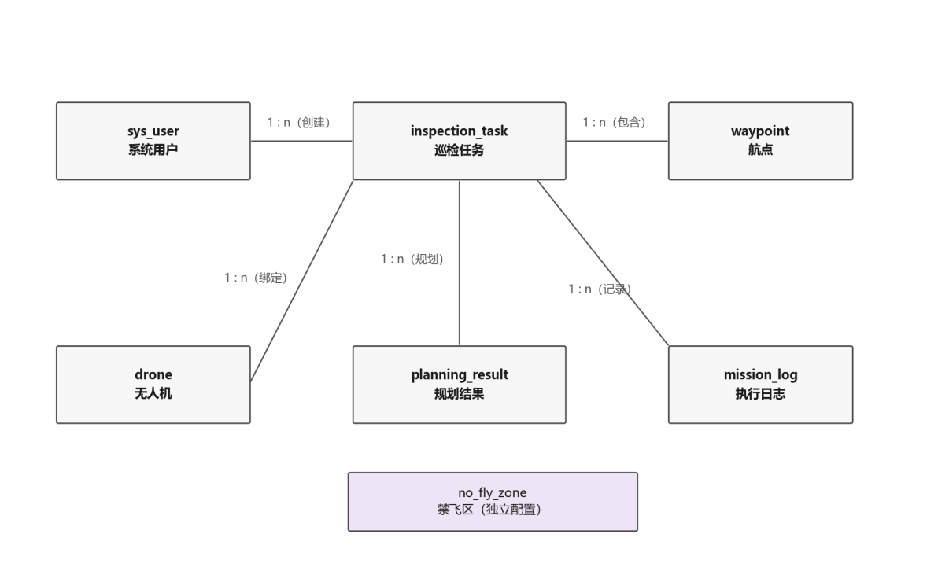
图 3.3 核心实体关系图

3.4.2 逻辑结构设计
根据概念结构，系统建立七张数据表，如表 3.2 所示。
表 3.2 数据表清单
表名 | 说明 | 关键字段
inspection_task | 巡检任务 | task_no、task_name、status、created_by、visible、start_point_id、total_distance
waypoint | 航点/巡检点 | task_id、longitude、latitude、altitude、seq、is_forbidden
drone | 无人机档案 | drone_no、model、max_flight_range、max_speed、status、bind_task_id
planning_result | 规划结果 | task_id、algorithm、route(JSON)、detail_paths(JSON)、total_distance、feasible
mission_log | 执行日志 | task_id、drone_id、action、waypoint_id、log_time、detail
no_fly_zone | 禁飞区 | name、center_lng、center_lat、radius_km
sys_user | 系统用户 | username、password、nickname、role
在字段设计上有三点考虑。其一，任务编号 task_no 建立唯一索引，避免并发创建时产生重复编号。其二，规划结果中的 route 与 detail_paths 采用 JSON 类型：前者保存航点主键数组，后者保存经纬度点序列，既满足不定长存储需求，又便于前端直接解析绘图。其三，任务表冗余保存 total_distance 与 estimated_duration，用于列表页快速展示，避免每次查询都聚合规划结果表。

3.5 接口设计

3.5.1 业务接口
业务接口遵循 RESTful 风格，以资源为中心组织路径，主要接口如表 3.3 所示。接口统一返回包含 code、message 与 data 三个字段的响应体，分页查询额外返回 total。
表 3.3 主要业务接口
方法 | 路径 | 说明
POST | /api/auth/login | 用户登录并签发令牌
GET/POST | /api/tasks | 任务列表（分页、筛选）与创建任务
GET/POST | /api/tasks/{id}/waypoints | 航点列表与地图选点新增航点
POST | /api/plan | 触发路径规划并落库
GET | /api/tasks/{id}/plans | 查询该任务历次规划结果
POST | /api/tasks/{id}/dispatch | 绑定无人机并下发任务
GET | /api/tasks/{id}/logs | 查询任务执行日志
POST | /api/tasks/{id}/finish | 完成执行并释放无人机
GET/POST/PUT/DELETE | /api/drones | 无人机档案增删改查（写操作限管理员）
GET | /api/no-fly-zones | 禁飞区列表
GET | /api/audit-logs | 跨任务审计日志（限管理员）

3.5.2 算法服务接口
算法服务对外仅暴露一个规划接口，请求体包含 algorithm、start_point、waypoints 与 constraints 四部分。constraints 中可携带最大航程 max_flight_range_km、禁飞区列表 no_fly_zones 与安全距离 no_fly_buffer_km，缺省安全距离为 0.5 km。响应体包含 route（航点主键数组）、total_distance_km、feasible、run_time_ms、message、convergence 与 detail_paths。其中 convergence 仅在遗传算法与蚁群算法返回，用于绘制收敛曲线；detail_paths 为避障折线，供前端绘制与执行回放。
接口契约采用增量扩展原则：新增字段设为可选并有默认值，已有字段的名称与语义保持不变。算法标识与实现类之间通过工厂字典映射，新增算法时只需增加映射项，不改变接口结构。

3.5.3 异常处理
业务后端对算法调用设置超时与降级策略。当算法服务返回 4xx 时，后端透传参数错误信息；当算法服务不可达、返回 5xx 或超时时，后端返回 503 并提示"算法服务暂不可用"；当请求参数不合法时，后端在调用前即返回 400。算法服务内部对未知算法返回 400，对禁飞区阻隔、续航超限等业务性不可行情形不抛异常，而是以 feasible=false 加 message 的形式返回，保证前端能够区分"调用失败"与"约束不满足"。

3.6 本章小结
本章完成了系统需求分析与总体设计。首先分析了巡检作业人员与系统管理员两类角色，归纳出六组功能需求与四类非功能需求；其次给出四层总体架构与六个功能模块的划分；然后设计了七张数据表及其实体关系；最后定义了业务接口、算法服务接口与异常处理策略。上述设计为第 4 章的系统实现提供了依据。

4 系统详细设计与实现

4.1 开发与运行环境
系统由前端、后端与算法服务三个可独立启动的进程组成，开发与运行环境如表 4.1 所示。三个进程通过 HTTP 通信，启动顺序为 MySQL、算法服务、后端、前端。
表 4.1 开发与运行环境
类别 | 软件/组件 | 版本 | 用途
开发语言 | Java | 17 | 后端业务逻辑
开发语言 | Python | 3.10 | 算法服务
开发语言 | JavaScript（ES2020） | — | 前端界面
框架 | Spring Boot | 3.3.5 | 后端 Web 容器与 RESTful 接口
框架 | MyBatis-Plus | 3.5.7 | 数据访问与分页
框架 | Vue / Vite | 3.4 / 5.3 | 前端框架与构建工具
组件库 | Element Plus | 2.7 | 界面组件
地图 | 高德地图 JS API / Leaflet | 2.0 / 1.9 | 底图、标记、折线与回放
框架 | FastAPI / Uvicorn | 0.115 / 0.30 | 算法服务接口
数据库 | MySQL | 8.0 | 业务数据持久化
运行环境 | Node.js | 20 | 前端构建
后端使用 Maven 构建，打包为可执行 JAR 后通过 java -jar 启动，监听 8080 端口；算法服务通过 uvicorn 启动，监听 8000 端口；前端开发服务器监听 5173 端口，通过代理将 /api 请求转发至后端。由于项目路径包含中文字符，直接使用 mvn spring-boot:run 可能触发类加载异常，因此实际部署采用先打包再运行的方式。

4.2 用户认证与权限控制
登录流程如下：前端提交用户名与密码，后端使用 BCrypt 对密文与明文进行比对，验证通过后签发包含用户标识与角色的令牌；前端将令牌保存在本地存储，并在 Axios 请求拦截器中统一附加到 Authorization 头。后端拦截器对受保护路径校验令牌的签名与有效期，解析出当前用户后写入请求上下文，业务代码通过上下文获取操作人信息。系统登录界面如图 4.1 所示。
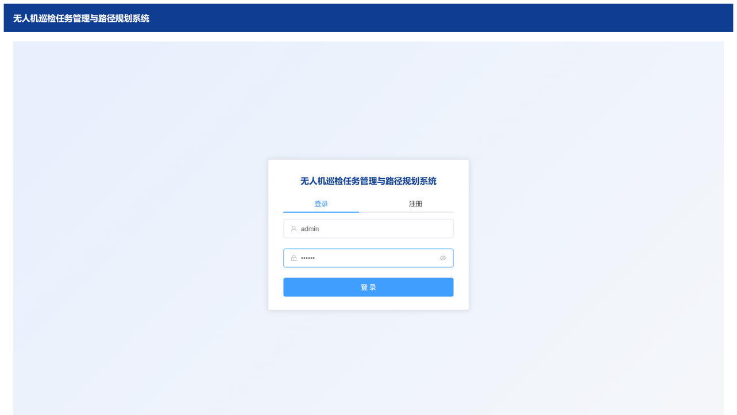
图 4.1 系统登录页面
权限控制采用"角色 + 路径"的方式。普通用户可以创建任务、编排航点、发起规划与执行；无人机档案的写操作、用户管理、禁飞区配置与审计日志查询仅对管理员开放。拦截器对越权请求返回 403，对未携带或携带失效令牌的请求返回 401。前端路由守卫在页面跳转前检查本地角色，隐藏无权访问的菜单项，但服务端校验仍是最终防线。

4.3 任务与航点管理
任务管理提供分页查询、条件筛选、创建、编辑与删除功能。创建任务时，后端按"前缀 + 日期 + 序号"规则生成任务编号，并将状态初始化为"待执行"、可见性默认为公开。任务列表展示编号、名称、类型、状态、航点数、总航程与创建时间，并按创建时间倒序排列，如图 4.2 所示。任务状态支持"待执行、执行中、已完成、已取消"四种取值，状态流转在服务层统一校验，避免非法跳转。
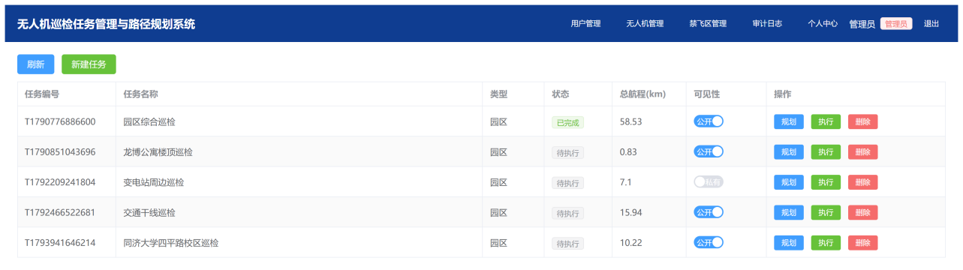
图 4.2 任务列表页面
新建任务时只需填写名称、类型、可见性与起飞点经纬度，航点由系统在起飞点周边按规则批量生成，如图 4.3 所示。生成时会剔除落在禁飞区内的坐标，保证初始航点合法。
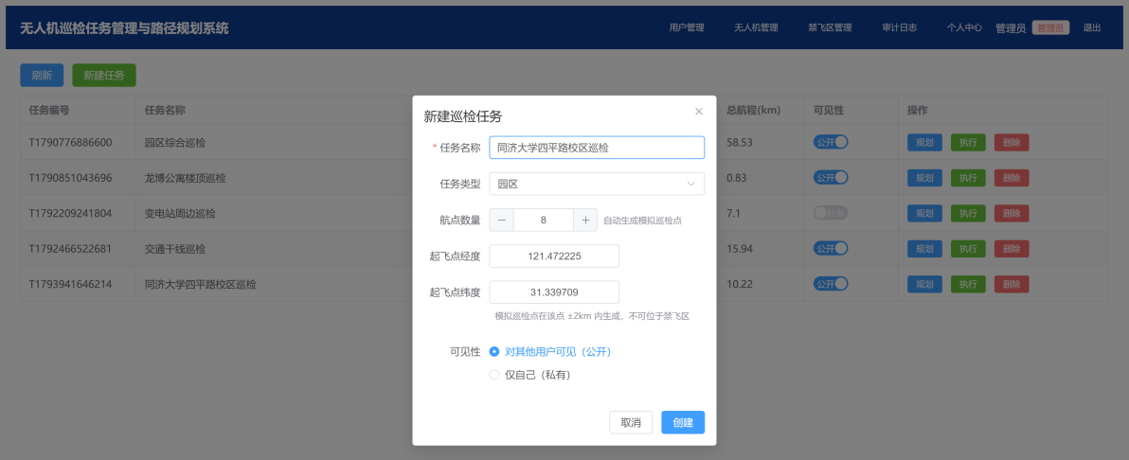
图 4.3 新建巡检任务对话框
航点管理提供列表查询、地图选点新增与批量生成三类入口。地图选点新增时，前端将点击位置的经纬度、名称与高度提交至后端，后端写入 waypoint 表；若该任务尚无航点，则新增航点自动设为起点。批量生成入口用于演示与测试，按固定规则在任务中心周边生成指定数量的航点。航点在地图上以带序号的标记呈现，用户可直观检查巡检点分布是否合理。
起点单独保存在任务表的 start_point_id 字段，而非作为普通航点参与排序。规划时算法以起点为首尾节点，航点按访问顺序插入中间，因此输出路径为闭合回路，符合无人机"起飞—巡检—返航"的作业特点。

4.4 无人机档案管理与任务下发
无人机档案包含机号、型号、电池容量、最大航程、巡航速度与状态六个业务字段。机号建立唯一索引，重复录入时返回明确的冲突提示。状态取值为"可用、作业、维护、离线"，其中"维护"与"离线"的无人机不允许被下发任务。系统预置三台不同型号的无人机用于演示。
任务下发时，用户选择一台状态为"可用"的无人机，后端在事务中完成三步操作：校验任务当前状态为"待执行"或已完成、已取消；校验无人机状态为"可用"；将任务状态更新为"执行中"、无人机状态更新为"作业"并写入 bind_task_id。三步操作要么全部成功，要么全部回滚，避免出现任务已进入执行中但无人机未绑定的中间态。
任务状态流转如图 4.4 所示。任务创建后为"待执行"，下发后进入"执行中"，飞行完成后置为"已完成"，执行过程中可人工取消置为"已取消"。已完成或已取消的任务允许再次执行，重新下发时复用同一任务与航点，仅新增一次规划与执行记录，从而支持巡检任务的周期性重复作业。
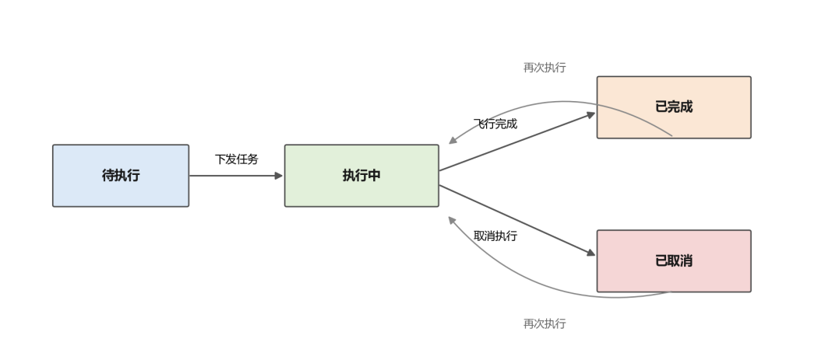
图 4.4 任务状态流转图

4.5 任务执行模拟与日志
受硬件条件限制，系统以软件模拟方式实现任务执行。下发成功后，前端从后端获取该任务最新的规划结果，读取 detail_paths 折线，并以 requestAnimationFrame 驱动无人机图标沿折线移动。移动速度按无人机巡航速度折算，进度条按累计飞行距离与总航程之比更新，界面同时显示当前速度、已飞距离与预计剩余时间，如图 4.5 所示。
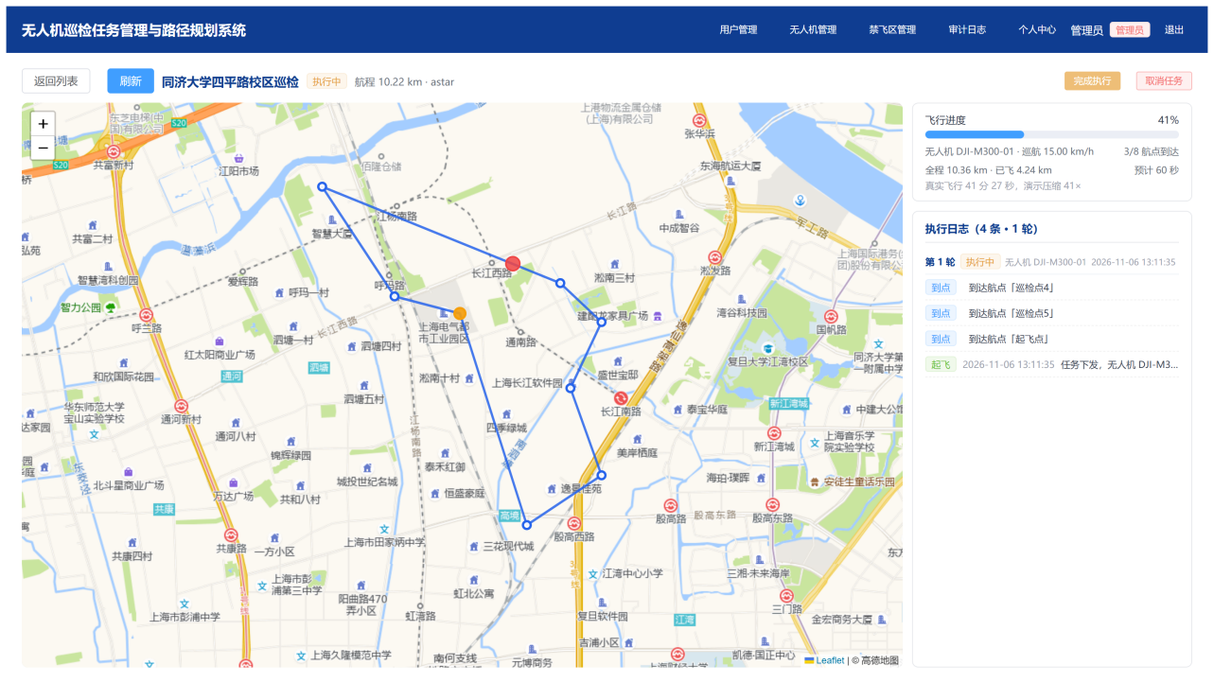
图 4.5 任务执行回放界面
执行过程中，前端在无人机到达每个航点时异步调用日志接口，写入一条"到点"日志；起飞、返航与降落由执行服务在相应阶段写入。日志记录任务、无人机、动作、关联航点、时间与备注六个字段。由于回放发生在浏览器端，日志写入采用"到点即写"的方式，即使页面刷新，已写入的日志仍可在执行日志列表中查询。
当折线走完时，前端调用完成接口，后端将任务状态置为"已完成"、将无人机状态恢复为"可用"并清空 bind_task_id。若用户在回放过程中点击取消，前端停止动画并调用取消接口，后端将任务置为"已取消"、释放无人机，同时写入一条"异常"日志说明取消原因。

4.6 规划结果管理、历史回看与航线导出
每次规划都会在 planning_result 表中新增一条记录，保存算法标识、访问顺序、避障折线、总航程、耗时与可行性标记，而不是覆盖同一任务的旧记录。规划结果在地图上以虚线折线与带序号的访问顺序重绘，改进 A* 的结果如图 4.6 所示。规划页面右侧提供"规划历史"抽屉，按时间倒序列出该任务的全部规划结果，用户点击任一条即可在地图上重绘航线、查看算法与航程，并可直接导出，如图 4.7 所示。
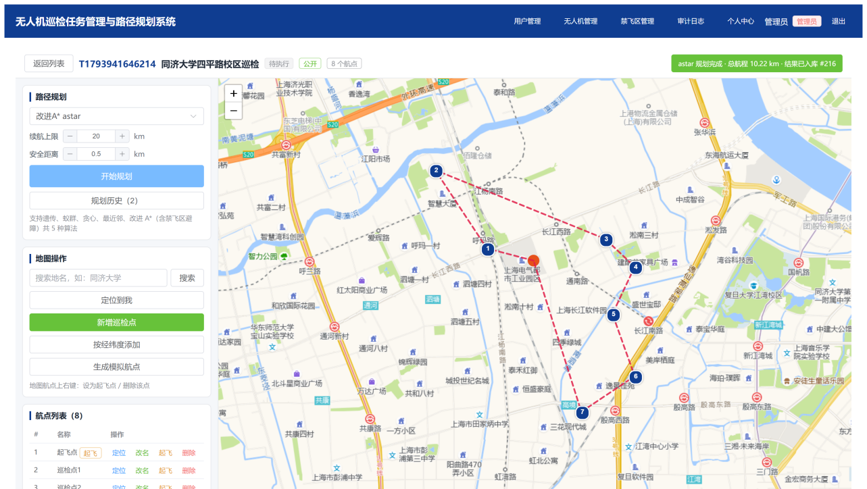
图 4.6 改进 A* 算法规划结果
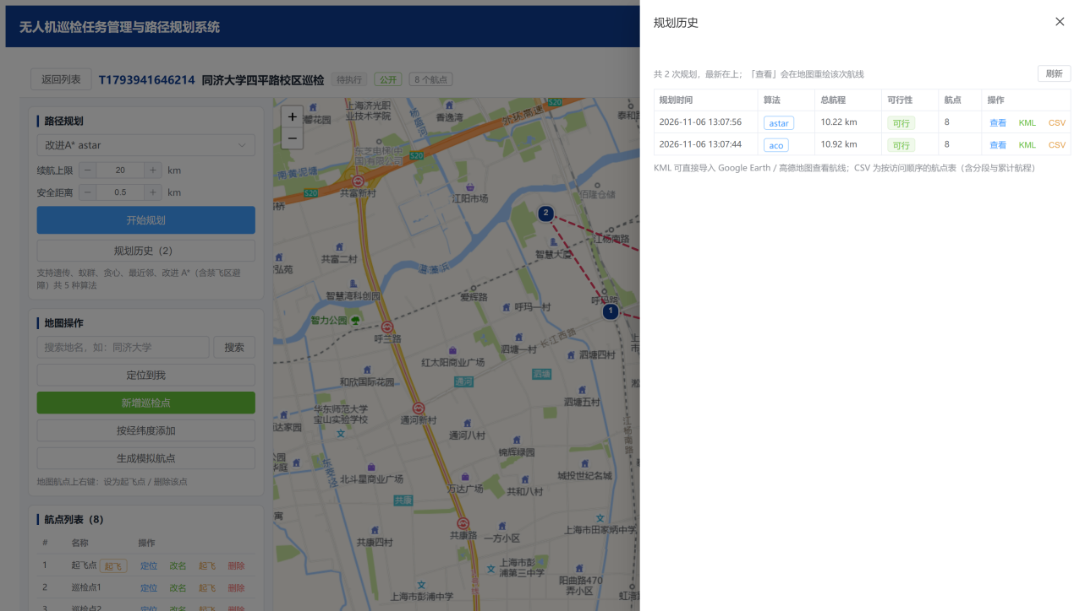
图 4.7 规划历史与航线导出
航线导出支持 KML 与 CSV 两种格式。KML 以 LineString 保存避障折线、以 Placemark 保存各航点，可直接导入 Google Earth 或奥维地图查看；CSV 按"序号、名称、经度、纬度、高度、分段距离、累计距离"组织，并在文件头写入 UTF-8 BOM，避免 Excel 打开时中文乱码。两种格式均由后端生成，避免前端处理大数组时出现性能问题。
规划结果与执行过程共用同一份折线数据，因此地图上看到的航线、导出的 KML 航线与执行回放的轨迹完全一致，不会出现"规划一条线、执行另一条线"的不一致问题。

4.7 操作审计
审计功能以 mission_log 表为基础扩展实现。除执行阶段的起飞、到点、返航、降落、异常五类动作外，任务创建、规划、下发、完成、取消等关键操作也会写入日志，并在 detail 字段记录操作人与关键参数。审计页面仅管理员可访问，支持按任务编号、动作类型、关键字与时间范围筛选，并按时间倒序分页展示，如图 4.8 所示。
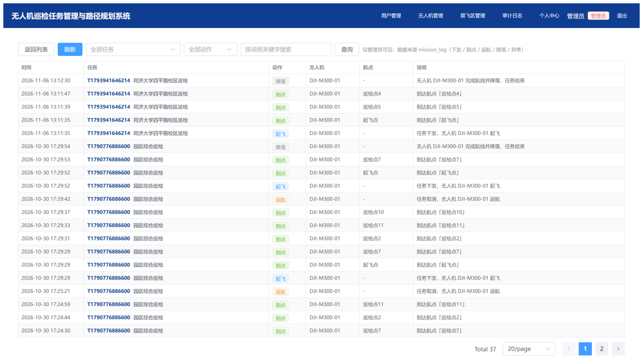
图 4.8 操作审计日志页面
将业务操作与执行日志统一到同一张表，一方面避免了为审计单独建表带来的数据冗余，另一方面使"任务执行日志"与"操作审计日志"可以采用一致的查询与展示逻辑。对于需要区分来源的场景，可通过 action 取值与 detail 内容进行判别。

4.8 本章小结
本章介绍了系统的开发运行环境，并按模块说明了实现过程：基于令牌与角色的认证授权、任务与航点管理、无人机档案与任务下发的事务处理、基于折线的执行模拟与日志写入、规划结果的多次留存与航线导出，以及基于执行日志扩展的操作审计。上述实现使系统具备了从任务创建到执行归档的完整业务能力。

5 巡检路径规划算法设计与改进

5.1 问题描述与数学模型
设巡检任务包含 n 个待巡检航点与 1 个起点，起点编号为 0，航点编号为 1 至 n。无人机从起点起飞，依次访问全部航点后返回起点，形成闭合航线。任意两点 i 与 j 之间的代价记为 d(i,j)，其值为绕开禁飞区及其安全缓冲区的最短距离。若两点之间不存在可行路径，则令 d(i,j) 为无穷大。定义决策变量 x(i,j) 表示是否从点 i 直接前往点 j，取值为 0 或 1。
优化目标为最小化闭合航线总航程，如式（5.1）所示。
min F = Σ(i=0..n) Σ(j=0..n) d(i,j) · x(i,j) （5.1）
约束条件包括访问唯一性、闭合性与续航上限三个方面。访问唯一性要求每个航点被进入一次且离开一次，如式（5.2）所示；闭合性要求航线从起点出发并最终回到起点；续航上限要求总航程不超过无人机最大航程，如式（5.3）所示。
Σ(j=0..n) x(i,j) = 1，Σ(i=0..n) x(i,j) = 1， i,j = 0,1,…,n （5.2）
Σ(i=0..n) Σ(j=0..n) d(i,j) · x(i,j) ≤ R max （5.3）
此外，还需排除子回路。本文采用启发式求解，通过在解的评价阶段计算闭合总航程，并在遗传算法与蚁群算法中对排列解进行 2-opt 改进，天然保证了单个闭合回路的合法性。禁飞区约束已隐含在距离矩阵中：若某段直线穿越禁飞区缓冲区，则其代价取绕行距离；若航点本身位于禁飞区真实圆内或绕行不可达，则距离矩阵构建失败，算法返回不可行结果。
距离矩阵的构建是算法求解的基础。系统对任意两点调用栅格 A*，得到绕开"禁飞区圆 + 安全距离"的最短距离，并将结果填入对称矩阵。对于 n 个航点，矩阵规模为 (n+1)×(n+1)，需执行 n(n+1)/2 次单段搜索。由于同一场景下禁飞区配置固定，栅格只需初始化一次，各段搜索共享同一栅格，从而摊薄了栅格化开销。

5.2 基线算法
系统实现贪心与最近邻两种基线方法。二者均从起点出发，每一步在当前未访问航点中选择距离当前位置最近的一个，直至访问完毕，最后返回起点。其时间复杂度为 O(n²)，实现简单、响应迅速，但只考虑局部最优，容易在后期被迫选择长距离跳跃，导致总航程明显偏长。
需要说明的是，本文的贪心与最近邻实现采用相同的欧氏最近邻构造，在相同输入下输出完全一致。因此二者在实验中作为同一个"贪心基线"参与对比，而不作为两种独立算法。保留两个算法标识是为了兼容前端下拉项与历史数据，论文中统一以"贪心基线"表述。
基线算法同样使用避障距离矩阵作为输入，而非直线距离。这一处理保证了基线与启发式算法在同一约束口径下比较：当航线需要绕开禁飞区时，贪心选择的是绕行距离最近的航点，而不是直线距离最近的航点。

5.3 遗传算法设计
遗传算法采用自然数编码，染色体为航点编号的一个排列，起点不参与编码而固定为首尾节点。种群规模在 40 至 120 之间随航点数自适应调整：航点数较少时取较小种群以加快收敛，航点数较多时取较大种群以维持多样性。
适应度取闭合航线总航程的倒数，总航程按排列顺序累加相邻点之间的避障距离并加上末点返回起点的距离。选择算子采用锦标赛策略，每次随机抽取若干个体并保留适应度最高者，既保证了选择压力，又避免了轮盘赌在适应度差异较小时出现的退化。交叉算子采用顺序交叉（Order Crossover，OX）：随机选取一段基因保留至子代，其余位置按另一父代的相对顺序填充，从而保证子代仍是合法排列。变异算子交替使用交换变异与逆转变异，前者交换两个位置上的航点，后者反转一段连续基因，后者等价于一次 2-opt 操作，有助于跳出局部最优。
为进一步提升解的质量，算法引入两项混合策略。其一，在初始种群中注入贪心解，保证种群起点不劣于基线；其二，在每代进化结束后对当代最优个体执行 2-opt 局部搜索，枚举所有可能的边交换并接受能够缩短航程的改进，形成模因算法结构。2-opt 的长度增量按式（5.4）计算，仅当增量小于零时执行反转。
Δ = d(a,c) + d(b,d) − d(a,b) − d(c,d) （5.4）
算法设置 600 代迭代上限与 20 s 时间预算，任一条件满足即停止，并记录每代全局最优航程形成收敛曲线。20 s 预算的作用是兜底：当航点数较大或机器负载较高时，避免单次请求长时间占用算法服务线程。

5.4 蚁群算法设计
蚁群算法采用精英蚂蚁系统。信息素矩阵 τ(i,j) 的初值取 1/(n·L0)，其中 L0 为贪心解的航程，避免起点与航点距离为 0 时初值异常放大。启发信息 η(i,j) 取距离的倒数，即 η(i,j)=1/d(i,j)。
蚂蚁 k 在点 i 选择下一点 j 的转移概率按式（5.5）计算，其中 α 为信息素重要程度，β 为启发信息重要程度，allowed 为尚未访问的点集合。
p(k,i,j) = τ(i,j)^α · η(i,j)^β / Σ(k∈allowed) τ(i,k)^α · η(i,k)^β （5.5）
参数取 α=1.0、β=3.0、挥发系数 ρ=0.3，蚂蚁数在 16 至 40 之间随航点数自适应，迭代上限 400 代，同样设置 20 s 时间预算。每轮迭代结束后，信息素按式（5.6）先挥发再沉积，其中精英蚂蚁的最优路径获得额外权重。
τ(i,j) ← (1−ρ)·τ(i,j) + Σ(k) Δτ(k,i,j) + e·Δτ(best,i,j) （5.6）
为降低 Python 循环开销，信息素矩阵与转移概率的计算使用 NumPy 向量化实现；每代结束后对当代最优解执行一次 2-opt 改进，并将改进结果用于信息素沉积。与遗传算法相同，蚁群算法的初始信息素也由贪心解引导，以缩短前期盲目搜索的时间。

5.5 改进 A* 算法设计

5.5.1 栅格化与标准 A*
A* 在栅格地图上运行。系统以全部航点与禁飞区的外包矩形为范围，按 0.001° 的初始分辨率划分栅格，在上海纬度附近约为 0.111 km/格；当行列数超过 400 时按整数倍放大分辨率，以控制内存占用。每个禁飞区按"半径 + 安全距离 + 一个对角步长"膨胀，将落入膨胀圆的格点标记为障碍。
搜索采用八邻域扩展，水平与垂直步长按局部平面度量折算，经度方向考虑纬度余弦修正，避免赤道度量系统性高估东西向距离。标准 A* 的评价函数为 f(n)=g(n)+h(n)，其中 h(n) 取当前格点到终点的球面距离。找到终点后回溯得到格点路径，并按格点中心经纬度计算路径长度。
标准 A* 存在两个工程问题：一是扩展节点多，禁飞区附近的大量格点被反复加入开放列表，单段搜索耗时随障碍物复杂度上升；二是栅格路径呈锯齿状，转折点密集，路径长度比真实最短路径偏长。针对这两点，本文提出三项改进。

5.5.2 加权启发函数
改进点一为加权启发。将评价函数改为 f(n)=g(n)+w·h(n)，取 w=1.5。加权后启发信息被放大，搜索更倾向于朝终点方向扩展，开放列表中偏离终点的节点被推迟扩展，从而显著减少扩展节点数。其代价是算法不再保证逐段最优，可能得到略长的单段路径；但由于后续引入视线平滑，锯齿被消除，实测路径长度反而短于标准 A*。
为保证终点方向的距离估计仍然精确，当搜索进入终点的逃逸出口时，启发项退回为 1.0 倍的真实距离，避免加权导致出口选择偏差。

5.5.3 对角移动防角点穿越
八邻域搜索中，对角移动可能从两个障碍格的公共角点"擦边"穿过，在栅格上表现为可行，在真实空间中却会切入禁飞区。改进点二要求对角移动的两个正交邻格均不是障碍格：若 (c+dc, r) 或 (c, r+dr) 任一为障碍，则该对角步被禁止。该规则以极小的计算代价消除了角点穿越，保证了路径的几何可行性。

5.5.4 视线平滑
改进点三为路径平滑，分为两个步骤。第一步以 Bresenham 算法生成两格点之间的栅格直线，并检查直线经过的中间格是否均为自由格；对于对角步，同样检查两个正交邻格，形成"视线可达"判定。第二步执行 string pulling：从当前锚点出发，尝试连接尽可能远的可见节点，将中间冗余节点删除，仅保留必要的拐点。
平滑只作用于自由格区间。当起点或终点位于膨胀环内时，其逃逸段可能包含障碍格，直接平滑会破坏"端点沿安全距离带离开"的约束，因此对逃逸段原样保留。平滑完成后，按格点中心经纬度以球面距离重新计算路径长度，保证与标准 A* 的长度口径一致。

5.5.5 定序策略
改进 A* 解决的是"两点之间如何绕行"，而多航点访问顺序仍需另作优化。若对每一对航点都执行改进 A* 并以结果构造距离矩阵，再以距离矩阵进行定序，则可兼顾避障与顺序优化。系统采用"最近邻定序 + 2-opt 局部搜索"的两阶段策略：先以最近邻快速得到一个可行排列，再以 2-opt 枚举边交换并接受改进，直至无改进为止。
两阶段策略相比直接使用遗传算法或蚁群算法定序，优势在于确定性更强、耗时更低；相比纯最近邻，2-opt 能够消除最近邻在后期产生的长距离跳跃。实验中，该策略在 100 个航点、含禁飞区场景下的平均耗时为 1.53 s，明显低于遗传算法与蚁群算法。

5.5.6 复杂度分析
设栅格行列数为 R 与 C，单段 A* 的最坏时间复杂度为 O(RC log(RC))；平滑阶段对路径节点做最远可见点扫描，复杂度为 O(L²)，其中 L 为平滑前路径节点数，实际由于路径较短，该开销可忽略。构建 (n+1)×(n+1) 距离矩阵需执行 n(n+1)/2 次单段搜索，因此矩阵构建的复杂度为 O(n²·RC log(RC))。定序阶段最近邻为 O(n²)，2-opt 每轮为 O(n²)，实际迭代轮数很少，整体为 O(n²)。
与遗传算法、蚁群算法的 O(G·P·n²) 与 O(I·K·n²) 相比，改进 A* 的开销主要由距离矩阵构建决定。当禁飞区数量较少、栅格规模适中时，其总耗时显著低于两种元启发式算法，这一分析将在第 6 章的实验中得到验证。

5.6 禁飞区约束建模与实现
禁飞区以圆心与半径描述。若仅将半径内的格点标记为障碍，路径会贴着禁飞区边界飞行，不符合实际作业的安全距离要求。系统引入安全距离 buffer，默认取 0.5 km，将障碍半径设为"半径 + buffer + 一个对角步长"。其中额外的一个对角步长用于抵消格点离散化误差：只要相邻可行格点到圆心的距离不小于膨胀半径，其连线上的任意点也不会切入膨胀圆。
由于经度方向每格对应的千米数随纬度余弦收缩，膨胀判定不能简单地按格数换算。系统分别计算经度与纬度方向的每格千米数，按椭圆度量判断格点是否落入膨胀圆，从而避免高纬度场景下东西向膨胀不足或过度膨胀。
端点处理需要单独考虑。若航点恰好位于禁飞区圆外、但落在膨胀环带内，按格点判定会被视为障碍而无法起搜。系统对起点与终点采用真实经纬度判定：只要不落入真实圆内，就允许规划，并在膨胀环内以 Dijkstra 搜索到环边自由格作为逃逸出口，再把逃逸段与主路径拼接。逃逸搜索的内界设为"真实圆 + buffer"，保证逃逸段同样满足安全距离。
当航点位于真实圆内、或起终点之间不存在可行路径时，距离矩阵构建返回空值，算法返回 feasible=false，并给出"禁飞区阻隔，无法构建可行距离矩阵"的提示。前端在结果卡片中以警示样式展示该提示，引导用户调整航点位置或缩小禁飞区范围。

5.7 本章小结
本章建立了带续航与禁飞区约束的 TSP 数学模型，说明了避障距离矩阵的构建方式；随后介绍了贪心基线、遗传算法与蚁群算法的设计要点，包括编码、适应度、选择交叉变异、2-opt 混合与时间预算；重点阐述了改进 A* 的三项改进——加权启发、防角点穿越与视线平滑，以及"最近邻 + 2-opt"的定序策略，并给出复杂度分析；最后说明了禁飞区膨胀、椭圆度量、端点逃逸与不可达判定的实现细节。上述算法将在第 6 章通过统一口径的实验进行验证。

6 系统测试与实验分析

6.1 测试环境与实验方案
系统测试与算法实验在同一台开发机上完成。操作系统为 Windows，后端运行于 JDK 17，算法服务运行于 Python 3.10 单进程，数据库为 MySQL 8.0。为避免前端渲染与数据库读写干扰，算法对比实验直接调用算法服务的规划接口，仅统计求解阶段的墙钟时间，不包含网络往返与结果落库时间。
功能测试采用黑盒方式，按模块设计正常流程、边界条件、异常输入与权限越权四类用例，逐项核对接口返回与页面表现。算法实验采用统一口径设计，具体方案如下：
（1）问题规模。设置 10、20、50、100 四个航点规模，覆盖小规模单架次巡检与大规模区域巡检。
（2）场景设置。设置无禁飞区与含禁飞区两种场景。含禁飞区场景固定配置两个禁飞区，圆心分别为 (121.515, 31.240) 与 (121.488, 31.222)，半径分别为 0.5 km 与 0.3 km，安全距离统一取 0.5 km。
（3）随机种子。每个"算法—规模—场景"组合使用 5 个固定随机种子生成航点，航点在以 (121.50, 31.23) 为中心、经度 ±0.020°、纬度 ±0.015° 的矩形内均匀采样，并采用拒绝采样保证航点距任一禁飞区圆心的距离不小于半径、安全距离与 0.25 km 之和。
（4）对比算法。参与对比的算法为贪心、最近邻、改进 A*、遗传算法与蚁群算法，合计 5×4×5×2=200 次运行。贪心与最近邻实现相同，其结果用于校验基线一致性。
（5）评价指标。航程取算法返回的 total_distance_km；耗时取求解入口到出口的墙钟时间，包含避障距离矩阵构建；收敛性取遗传算法与蚁群算法每代全局最优航程；安全性取路径到禁飞区圆的最小距离。
全部实验数据由脚本一次性生成，随机种子、航点坐标、禁飞区参数与算法参数均写入原始 CSV，可按相同命令复现。

6.2 功能测试
功能测试覆盖登录认证、任务管理、航点管理、路径规划、约束校验、任务下发、执行日志、航线导出与权限控制九个方面，主要用例与结果如表 6.1 所示。
表 6.1 主要功能测试用例
编号 | 测试项 | 输入/操作 | 预期结果 | 实际结果
T01 | 用户登录 | 正确用户名与密码 | 返回令牌与角色 | 通过
T02 | 用户登录 | 错误密码 | 返回 401 与错误提示 | 通过
T03 | 任务创建 | 填写名称、类型并提交 | 生成唯一任务编号，状态为待执行 | 通过
T04 | 航点新增 | 地图点击取点后提交 | 写入航点，首个航点自动设为起点 | 通过
T05 | 路径规划 | 20 航点、无禁飞区、改进 A* | 返回访问顺序、航程与避障折线 | 通过
T06 | 约束校验 | 航点位于禁飞区圆内 | feasible=false 并返回中文提示 | 通过
T07 | 约束校验 | 总航程超过无人机最大航程 | feasible=false 并返回续航超限提示 | 通过
T08 | 任务下发 | 选择可用无人机 | 任务转执行中，无人机转作业并绑定 | 通过
T09 | 执行日志 | 执行回放至全部航点 | 逐点写入到点日志，完成后写入降落日志 | 通过
T10 | 权限控制 | 普通用户调用无人机写接口 | 返回 403 | 通过
T11 | 航线导出 | 请求 KML 与 CSV | KML 含折线，CSV 含分段与累计航程 | 通过
测试结果表明，系统功能与设计预期一致。约束校验的两个用例尤为关键：当航点落入禁飞区时，算法服务不再返回一条穿越禁飞区的"假可行"航线，而是明确返回不可行标记；当航程超过续航时，规划结果仍返回折线供用户查看，但以 feasible=false 提示不可执行。
除功能用例外，还针对接口层设计了异常与权限用例：未携带令牌访问受保护接口返回 401，缺少必填参数返回 400，普通用户越权访问管理接口返回 403，算法服务返回非法请求时后端转换为 502，算法服务不可达时返回 503 并给出确认服务已启动的提示。上述状态码与中文提示均由真实调用取得，测试记录如图 6.1 所示。
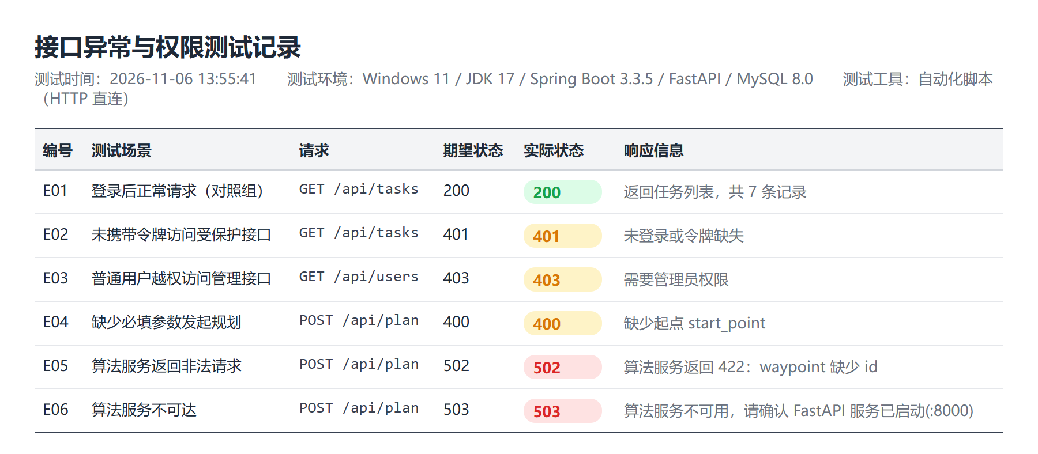
图 6.1 接口异常与权限测试记录

6.3 算法对比实验

6.3.1 航程对比
无禁飞区与含禁飞区两种场景下的平均航程分别如表 6.2 与表 6.3 所示，表中数值为 5 个随机种子的均值与总体标准差，单位为 km。
表 6.2 无禁飞区场景平均航程（km）
算法 | n=10 | n=20 | n=50 | n=100
贪心 | 12.72±0.64 | 16.24±1.70 | 25.09±1.60 | 35.19±0.87
最近邻 | 12.72±0.64 | 16.24±1.70 | 25.09±1.60 | 35.19±0.87
改进 A* | 11.72±0.67 | 14.62±0.81 | 21.88±1.17 | 30.06±0.27
遗传算法 | 11.71±0.65 | 14.30±1.10 | 21.52±1.43 | 30.05±0.27
蚁群算法 | 11.71±0.65 | 14.02±0.72 | 20.92±1.05 | 28.65±0.70
表 6.3 含禁飞区场景平均航程（km）
算法 | n=10 | n=20 | n=50 | n=100
贪心 | 11.07±1.33 | 14.11±1.26 | 21.60±1.60 | 28.72±2.72
最近邻 | 11.07±1.33 | 14.11±1.26 | 21.60±1.60 | 28.72±2.72
改进 A* | 9.89±0.98 | 11.77±1.05 | 17.05±0.68 | 22.76±0.33
遗传算法 | 10.35±1.05 | 12.19±1.16 | 17.78±0.80 | 23.90±1.00
蚁群算法 | 10.35±1.05 | 12.12±1.16 | 17.23±0.61 | 22.59±0.60
从表 6.2 可见，在无禁飞区场景下，改进 A* 与遗传算法在四个规模上的航程几乎持平，100 航点时分别为 30.06 km 与 30.05 km；蚁群算法略优，为 28.65 km；三种启发式方法均明显优于贪心基线的 35.19 km。从表 6.3 可见，在含禁飞区场景下，改进 A* 的平均航程为 22.76 km，与蚁群算法的 22.59 km 基本持平，优于遗传算法的 23.90 km，较贪心基线降低 20.8%。
进一步计算改进 A* 相对贪心基线的航程降幅可以发现：无禁飞区场景下，降幅随规模由 7.9% 增至 14.6%；含禁飞区场景下，降幅由 10.7% 增至 20.8%。这说明航点规模越大、约束越复杂，顺序优化带来的收益越明显。
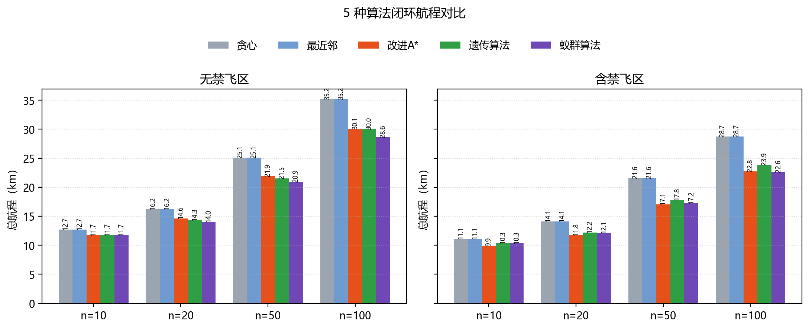
图 6.2 不同场景下各算法平均航程对比

6.3.2 耗时对比
两种场景下的平均单次规划耗时如表 6.4 与表 6.5 所示，单位为 ms。耗时为墙钟时间，包含避障距离矩阵构建。
表 6.4 无禁飞区场景平均耗时（ms）
算法 | n=10 | n=20 | n=50 | n=100
贪心 | 0±0 | 0±0 | 1±0 | 7±2
最近邻 | 0±0 | 0±0 | 1±0 | 8±3
改进 A* | 0±0 | 0±0 | 2±0 | 13±3
遗传算法 | 360±110 | 902±262 | 1401±20 | 5189±1921
蚁群算法 | 3394±1137 | 10691±5764 | 14950±681 | 20070±62
表 6.5 含禁飞区场景平均耗时（ms）
算法 | n=10 | n=20 | n=50 | n=100
贪心 | 55±12 | 189±25 | 1099±54 | 4211±744
最近邻 | 54±13 | 186±25 | 955±190 | 4174±723
改进 A* | 21±2 | 74±7 | 342±90 | 1526±239
遗传算法 | 571±22 | 1271±260 | 3196±642 | 8840±1594
蚁群算法 | 5105±122 | 17394±2627 | 19972±2344 | 24576±74
耗时差异比航程差异更为显著。在无禁飞区 100 航点场景下，改进 A* 仅需 13 ms，而遗传算法需 5.19 s、蚁群算法需 20.07 s；在含禁飞区 100 航点场景下，改进 A* 需 1.53 s，仍显著低于遗传算法的 8.84 s 与蚁群算法的 24.58 s。贪心基线虽然最快，但其航程明显偏长，难以作为实际作业方案。
含禁飞区场景下各算法耗时均明显上升，原因是距离矩阵构建需要对每一对点执行栅格 A*。改进 A* 的耗时上升幅度小于遗传算法与蚁群算法，说明其开销主要来自确定性的矩阵构建，而非随机迭代；当航点数继续增加时，这一优势会更加明显。
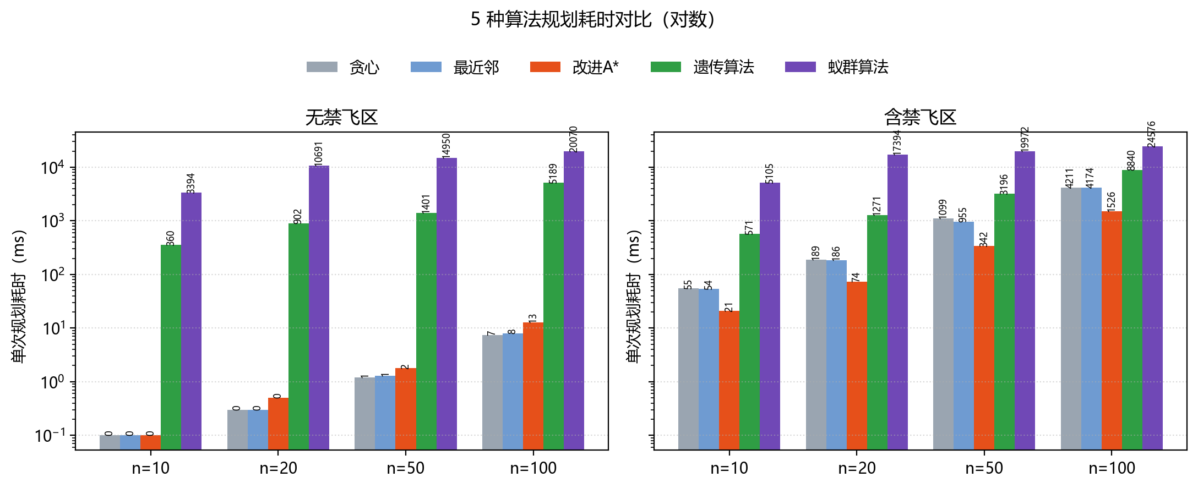
图 6.3 不同场景下各算法平均耗时对比（纵轴对数刻度）

6.4 收敛性分析
遗传算法与蚁群算法的收敛曲线如图 6.4 所示。遗传算法在前 100 代内下降较快，随后进入平台期并伴随小幅震荡，说明交叉与变异仍能维持一定多样性，但 2-opt 已接近局部最优。蚁群算法前期下降较慢，约在 150 代后开始加速，这与信息素需要多轮累积才能形成正反馈的特点一致；其最终解质量略优于遗传算法，但迭代耗时更长。
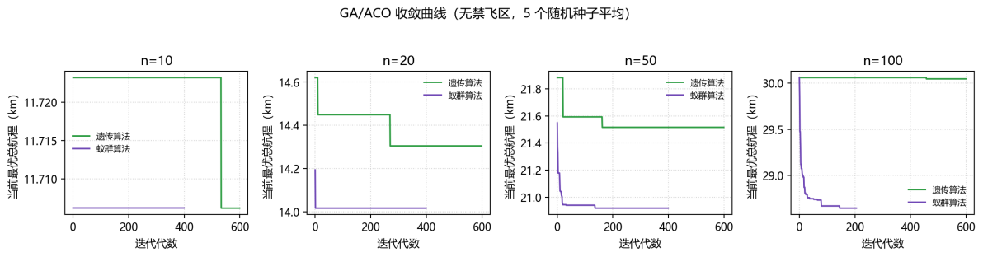
图 6.4 遗传算法与蚁群算法收敛曲线
改进 A* 不含随机迭代，不存在收敛曲线。其解的质量由距离矩阵精度与 2-opt 局部搜索决定，因此结果稳定、方差小：在 100 航点含禁飞区场景下，改进 A* 的标准差仅 0.33 km，明显低于遗传算法的 1.00 km 与蚁群算法的 0.60 km。

6.5 改进 A* 专项实验
为单独验证三项改进的效果，本文设计了段级对比实验：固定随机种子生成 30 条直线穿越禁飞区的航段，分别使用标准 A* 与改进 A* 求解，统计扩展节点数、单段耗时、路径长度、路径节点数、转折点数与最小安全余量。实验结果如表 6.6 所示。
表 6.6 标准 A* 与改进 A* 段级对比
指标 | 标准 A* | 改进 A* | 变化
扩展节点数 | 317±173 | 52±17 | ↓83.6%
单段耗时（ms） | 1.900±1.021 | 0.634±0.240 | ↓66.6%
路径长度（km） | 4.538±1.153 | 4.234±1.054 | ↓6.7%
路径节点数 | 40.9±10.9 | 4.0±0.9 | ↓90.2%
转折点数 | 11.6±4.7 | 2.0±0.9 | ↓82.8%
最小安全余量（km） | 0.596 | 0.631 | ↑0.035
平均绕行率 | 1.15× | 1.07× | ↓5.6%
三项改进的效果可以分别归因。扩展节点下降 83.6%、耗时下降 66.6%，主要来自加权启发：搜索方向更集中，开放列表中无效节点大幅减少。路径节点数下降 90.2%、转折点数下降 82.8%，主要来自视线平滑：栅格锯齿被拉直，仅保留必要拐点。路径长度下降 6.7%、绕行率由 1.15 降至 1.07，说明平滑在消除锯齿的同时缩短了实际航程。
安全性方面，改进 A* 的最小安全余量为 0.631 km，高于标准 A* 的 0.596 km，且两者均不小于 0.5 km 的安全距离。这说明改进没有以牺牲安全距离为代价换取效率：防角点穿越与逃逸段保留共同保证了路径与禁飞区之间的最小间隔。
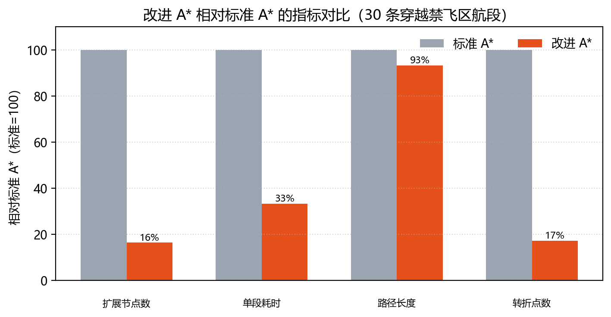
图 6.5 标准 A* 与改进 A* 关键指标对比

6.6 约束有效性验证
为验证禁飞区与续航约束是否真实生效，本文在真实接口上构造了三组对照实验，结果如表 6.7 所示。
表 6.7 约束有效性验证结果
场景 | 算法 | 总航程（km） | 可行性 | 说明
20 航点，无禁飞区 | 改进 A* | 11.62 | 可行 | 返回 15 点避障折线
20 航点，无禁飞区 | 遗传算法 | 12.35 | 可行 | 同规模对照
20 航点，无禁飞区 | 贪心 | 13.73 | 可行 | 同规模对照
两航点间放置禁飞区 | A* | 增加 5.71 | 可行 | 航线绕行，折线出现弯折
航点落入禁飞区圆内 | 贪心 | — | 不可行 | 提示禁飞区阻隔
总航程超过最大航程 | 遗传算法 | — | 不可行 | 提示续航超限
第一组对照说明，在相同航点下改进 A* 的航程为 11.62 km，优于遗传算法的 12.35 km 与贪心的 13.73 km。第二组在两点之间放置禁飞区后，航线总航程增加 5.71 km，且返回的避障折线在禁飞区一侧出现明显弯折，说明算法确实执行了绕行而非直接穿越。第三、四组说明约束校验有效：航点落入禁飞区或航程超过续航时，接口均返回 feasible=false，前端以警示样式提示，不会把不可行航线当作可执行方案。

6.7 结果讨论
综合以上实验可以得出三点结论。第一，在无禁飞区场景下，启发式定序方法明显优于贪心基线，蚁群算法的解质量最高，改进 A* 与遗传算法基本持平；但改进 A* 的耗时仅为遗传算法的约 1/400、蚁群算法的约 1/1500，在实时性要求高的场景中更具优势。第二，在含禁飞区场景下，改进 A* 的航程与蚁群算法基本持平，优于遗传算法，较贪心基线降低 20.8%，而耗时仅为蚁群算法的约 1/16，说明"段级改进 A* + 最近邻/2-opt 定序"的组合在复杂约束场景下具有较好的综合性能。第三，段级专项实验证明三项改进在效率、平滑度与安全性三个维度均取得正向收益，其中加权启发贡献效率、视线平滑贡献平滑度与航程、防角点穿越与逃逸段保留保障安全性。
需要说明实验口径的三点局限。其一，贪心与最近邻为同一实现，二者结果不可作为两种算法对比，论文中统一按贪心基线处理。其二，遗传算法与蚁群算法的耗时包含避障距离矩阵构建，与改进 A* 的口径一致，但蚁群算法设置了 20 s 时间预算，大规模场景下可能提前终止，其解质量与耗时均受该预算影响。其三，实验在二维平面栅格上进行，未考虑真实地形高程、风场与动态障碍，所得航程为几何航程而非真实飞行航程。

6.8 本章小结
本章完成了系统功能测试与算法对比实验。功能测试覆盖九个方面、十一个用例，全部通过；算法实验在 200 次运行的基础上，从航程、耗时、收敛性与安全性四个维度对比了五类算法，并通过 30 条航段的专项实验验证了改进 A* 的三项改进。实验结果与第 5 章的设计分析一致，为论文结论提供了数据支撑。

7 总结与展望

7.1 工作总结
本文围绕无人机巡检场景中"业务管理分散、路径规划依赖人工、约束难以校验"的问题，设计并实现了一套任务管理与路径规划系统，主要完成了以下工作：
（1）系统层面，采用 B/S 四层架构，将 Vue3 前端、Spring Boot 业务后端、FastAPI 算法服务与 MySQL 数据库解耦部署，实现了用户认证与权限控制、巡检任务管理、航点与巡检点管理、无人机档案管理、任务下发与执行模拟、执行日志、规划历史回看、航线导出与操作审计等功能，打通了"任务创建—航点编排—路径规划—任务下发—执行回放—日志归档"的完整闭环。系统共设计七张数据表，业务接口与算法接口的契约以文档固定，算法服务不可用时具备超时与降级能力。
（2）算法层面，将多航点巡检顺序建模为带续航与禁飞区约束的 TSP，实现贪心、最近邻、遗传算法、蚁群算法与改进 A* 五类求解方法。遗传算法采用顺序交叉、交换/逆转变异与 2-opt 混合策略；蚁群算法采用精英蚂蚁系统与 NumPy 向量化；改进 A* 在标准 A* 基础上引入加权启发、对角移动防角点穿越与视线平滑三项改进，并以"最近邻定序 + 2-opt"完成全局顺序优化。
（3）约束层面，建立禁飞区安全距离缓冲模型，将禁飞区圆按半径加安全距离膨胀后栅格化，按椭圆度量判定格点，并对端点位于缓冲带内的情形设计逃逸搜索，保证航线与禁飞区之间的最小距离不小于设定值；当航点落入禁飞区或绕行不可达时，算法返回明确的不可行标记，避免输出穿越禁飞区的"假可行"航线。
（4）实验层面，设计 5 种算法 × 4 种规模 × 2 种场景 × 5 个随机种子的 200 次对比实验，以及 30 条穿越禁飞区航段的专项实验。结果表明：含禁飞区 100 航点场景下，改进 A* 的平均航程为 22.76 km，与蚁群算法基本持平，较贪心基线降低 20.8%，平均耗时 1.53 s，约为蚁群算法的 1/16；段级专项实验中，扩展节点下降 83.6%，耗时下降 66.6%，转折点下降 82.8%，最小安全余量由 0.596 km 提高到 0.631 km。
综上，本文完成了从业务系统到算法服务、从约束建模到实验验证的完整工作，验证了 Java 与 Python 异构协同架构在无人机巡检领域的可行性，也为标准 A* 的工程化改进提供了可复现的数据支撑。

7.2 不足与展望
受时间与硬件条件限制，系统仍存在以下不足，后续可从四个方向继续研究：
（1）执行环节为软件模拟。当前任务执行由前端按折线回放实现，未接入真实无人机飞控。后续可基于 MAVLink 协议或大疆 Onboard SDK，将航线转换为航点任务上传至飞控，并回传真实位置、电量与飞行状态，使系统从"演示闭环"走向"作业闭环"。
（2）环境建模为二维平面。当前栅格仅考虑经纬度与圆形禁飞区，未考虑地形高程、建筑遮挡、风场与动态障碍。后续可引入数字高程模型与三维栅格，将代价函数扩展为"水平距离 + 爬升代价 + 风阻代价"，并支持多边形禁飞区与临时禁飞区。
（3）任务分配与多机协同尚未涉及。当前一次下发只绑定一台无人机，未考虑多机同时作业时的任务拆分、载荷分配与冲突消解。后续可将问题扩展为多旅行商问题（mTSP），并在业务层增加机队调度与任务优先级。
（4）算法参数为固定取值。改进 A* 的启发权重固定为 1.5，遗传算法与蚁群算法的参数也按经验设定。后续可研究权重随搜索阶段自适应调整的策略，或引入强化学习对参数进行在线调优；同时可补充三维场景与真实航迹数据下的验证，进一步提升结论的工程适用性。
此外，系统在前端演示与工程化方面仍有提升空间，例如增加算法对比演示页、完善部署脚本与监控告警等。这些工作不影响本文的核心结论，但可作为后续迭代的方向。

参考文献
[1] 沈伟, 钟令枢. 无人机巡检优化建模方法综述[J]. 华南理工大学学报(自然科学版), 2026, 54(6): 12-28.
[2] 费博雯, 邢文杰, 刘大千. 基于层次注意力机制的多无人机巡检路径规划方法[J/OL]. 电子与信息学报, 2026. DOI: 10.11999/JEIT260192.
[3] 徐昊亮, 张弛, 李春亮, 等. 基于北斗卫星的无人机电力巡检系统设计[J]. 沈阳工业大学学报, 2026, 48(3): 40-47.
[4] 李晓辉, 苗苗, 冉保健, 等. 基于改进A*算法的无人机避障路径规划[J]. 计算机系统应用, 2021, 30(2): 255-259.
[5] 王瑶, 任安虎, 任洋洋. 改进蚁群算法的无人机航迹规划[J]. 电光与控制, 2024, 31(4): 43-48.
[6] 徐佳, 韩逢庆, 刘奇鑫, 等. 一种求解TSP的生物信息启发式遗传算法[J]. 系统仿真学报, 2022, 34(8): 1811-1819.
[7] 王荣巍, 何锋, 周璇, 等. 面向无人机蜂群的航电云多层任务调度模型[J]. 航空学报, 2019, 40(11): 323183.
[8] 梅傲寒, 杨宇涵, 杨金刚, 等. 基于DJI SDK的无人机飞行作业平台应用研究[J]. 计算机技术与发展, 2026, 36(5): 13-20.
[9] 崔靖茹, 文华, 刘宏磊, 等. 基于Vue和SpringBoot框架的高校信息化项目管理系统的设计与实现[J]. 现代信息科技, 2025, 9(22): 77-81.
[10] OTTO A, AGATZ N, CAMPBELL J, et al. Optimization approaches for civil applications of unmanned aerial vehicles (UAVs) or aerial drones: a survey[J]. Networks, 2018, 72(4): 411-458.
[11] ROJAS VILORIA D, SOLANO-CHARRIS E L, MUÑOZ-VILLAMIZAR A, et al. Unmanned aerial vehicles/drones in vehicle routing problems: a literature review[J]. International Transactions in Operational Research, 2021, 28(4): 1626-1657.

谢 辞
本论文的完成离不开导师的悉心指导。从选题论证、开题报告撰写，到系统设计、算法改进与论文修改，导师在每一个阶段都提出了具体而中肯的意见，使我对"业务系统如何与算法真正结合"有了更深入的理解。在此向导师表示诚挚的感谢。
感谢学院各位老师在本科阶段的辛勤教学，数据结构、算法分析与设计、数据库原理、软件工程等课程为本课题的完成打下了基础。感谢同组同学在系统联调、实验数据核对与论文格式规范方面给予的帮助，与他们的讨论使我少走了许多弯路。
感谢家人一直以来的支持与鼓励，使我能够安心完成学业。最后，感谢在百忙之中评阅本文并提出宝贵意见的各位专家和老师。

